|  |  |  |
| --- | --- | --- |
|  | **UNIVERSIDAD VERACRUZANA**  **FACULTAD DE ESTADÍSTICA E INFORMÁTICA**  REPORTE MENSUAL DE SERVICIO SOCIAL  PERIODO Febrero - Julio 2024 | **No. Reporte: 1** |

Mes: **Febrero** Horas Reportadas: **80** Horas Acumuladas: **80**

Nombre del alumno: **Kevin Osvaldo Panes Landa**

Nombre del responsable directo del servicio social: **Dra. Juana Elisa Escalante Vega**

|  |  |  |
| --- | --- | --- |
| **Periodo** | **Actividad** | **Observaciones** |
| Semana del  08/02/24 –  16/02/24 | * Durante esta primera semana fui capacitado para conocer cómo se encuentra organizada la información de los estudiantes que realizan servicio social, así como la forma de dar un respectivo seguimiento. * Corrección de algunas cartas de asignación y reasignación para compañeros de servicio social del periodo actual. * Recepción de documentos de inscripción al servicio social por parte de los estudiantes (carta de asignación, carta de aceptación, registro y plan de actividades y horario de clases) mediante correo electrónico del SS. * Orientación y corrección de documentos de inscripción de los estudiantes del servicio social. |  |
| Semana del  19/02/24 –  23/02/24 | * Revisión de documentos de inscripción al servicio social por parte de los estudiantes e informales sobre posibles correcciones. * Recepción y organización de la documentación de cada uno de los compañeros del servicio social a sus respectivas carpetas de Google Drive. * Registro de la documentación entregada por parte de los estudiantes. * Apoyo en aclaración de dudas sobre algún documento a los estudiantes que realizan servicio social. |  |
| Semana del  26/02/24 –  01/03/24 | * Generar nueva carta de asignación para estudiante que solicitó cambio de lugar donde lo realizará. * Recepción y organización de la documentación de cada uno de los compañeros del servicio social a sus respectivas carpetas de Google Drive. * Registro de la documentación entregada por parte de los estudiantes. * Envío de avisos en los grupos de WhatsApp a los estudiantes de los 2 periodos que realizan servicio social para informar acerca de la entrega de sus reportes para el presente mes. |  |
| Semana del  04/03/24 –  08/03/24 | * Generar reporte para asignar la EE Servicio Social y proceso de vinculación. * Recepción y organización de reportes de horas del mes de febrero por parte de los estudiantes que realizan servicio social. * Revisión de posibles errores o mejoras en los reportes de horas del mes de febrero enviados por los estudiantes de servicio social. * Seguimiento y apoyo sobre dudas a cada estudiante del servicio social. |  |

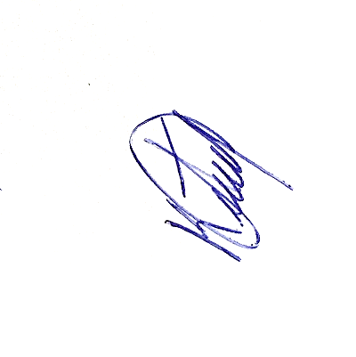

|  |  |
| --- | --- |
| Kevin Osvaldo Panes Landa  Nombre y Firma del alumno | Dra. Juana Elisa Escalante Vega  Nombre y Firma del responsable directo del servicio social |

Dra. Juana Elisa Escalante Vega

Recibió

Fecha y firma del coordinador de servicio social